Національний університет

біоресурсів і природокористування України

**ЗАТВЕРДЖУЮ**

**Ректор, доктор педагогічних наук,**

**професор** ___________ **С. Ніколаєнко**

“____”___________ **2023 р.**

**ПОЛОЖЕННЯ ПРО ІНСТИТУЦІЙНИЙ РЕПОЗИТАРІЙ КВАЛІФІКАЦІЙНИХ РОБІТ**

**НАЦІОНАЛЬНОГО УНІВЕРСИТЕТУ БІОРЕСУРСІВ І ПРИРОДОКОРИСТУВАННЯ УКРАЇНИ**

Київ – 2023

Дане Положення регламентує створення та функціонування інституційного репозитарію кваліфікаційних робіт у Національному університеті біоресурсів і природокористування України і базується на Законі України «Про вищу освіту», а також положеннях «Про підготовку магістрів у Національному університеті біоресурсів і природокористування України» та «Про забезпечення якості освітньої діяльності та якості вищої освіти у Національному університеті біоресурсів і природокористування України», положенні «Про підготовку і захист магістерської кваліфікаційної роботи у Національному університеті біоресурсів і природокористування України».

Створення інституційного репозитарію кваліфікаційних робіт НУБіП України є важливим кроком до вільного безкоштовного публічного доступу до наукової інформації – важливої складової наукових досліджень в сучасному глобалізованому світі.

Положення регламентує роботу наукової бібліотеки НУБіП України у напрямку формування та функціонування Інституційного репозитарію кваліфікаційних робіт НУБіП України, визначає технологію її ведення та режим доступу до її ресурсів.

**Терміни та визначення:**

* **Автор** – фізична особа, яка своєю творчою діяльністю створила твір.
* **Репозитарій (електронний архів) -** це місце, де зберігаються і підтримуються різні дані.
* **Інституційний репозитарій відкритого доступу –** мережевий сервіс зі зберігання, систематизації та поширення творів у цифровому вигляді, що надається установою її працівникам та іншим зацікавленим особам.
* **Колекція (зібрання) –** систематизоване зібрання творів, що мають науковий характер**.**
* **Кваліфікаційна випускна робота здобувача вищої освіти** -самостійна робота, яка готується з метою публічного захисту для здобуття ступеня вищої освіти бакалавра чи магістра.

**Наукове видання –** видання, що містить результати теоретичних та (чи) експериментальних досліджень, а також науково підготовлені до публікації документи.

**1. Загальні положення**

1.1 Інституційний репозитарій кваліфікаційних робіт Національного університету біоресурсів і природокористування України (далі – Інституційний репозитарій) створений згідно наказу ректора № 1414 від 17.12.2021р. і є інтегрованою інформаційною системою, що має своїм завданням накопичення, зберігання та ефективне використання у навчально-науковому процесі документів, що представлені в електронному вигляді та є функціональною частиною наукової бібліотеки НУБіП України. Назва **«IRTHNUBiP»** є скороченням повної назви Institutional Repository of Theses NUBiP- Інституційний репозитарій кваліфікаційних робіт НУБіП України. Офіційна адреса Репозитарію в мережі Інтернет: <http://studtheses.nubip.edu.ua.>

1.2 Положення розроблено відповідно до Законів України: «Про вищу освіту», «Про бібліотеки і бібліотечну справу», «Про авторське право і суміжні права», «Про захист персональних даних», «Про захист інформації в автоматизованих системах», «Про науково-технічну інформацію», «Про Національну програму інформатизації».

1. **Мета та основні завдання Інституційного репозитарію**

2.1 Метою створення Інституційного репозитарію кваліфікаційних робіт НУБіП України є зберігання систематизованої та структурованої наукової інформації, створеної особами, які навчаються в НУБіП України.

2.2 Інституційний репозитарій кваліфікаційних робіт НУБіП України виконує наступні завдання:

2.2.1 Організація відкритого доступу та поширення наукової інформації.

2.2.2 Підвищення освітніх і наукових рейтингів університету.

2.2.3 Розширення електронної складової наукового та навчального процесів НУБіП України через накопичення, збереження, розповсюдження та забезпечення довготривалого, постійного та надійного доступу до наукових та освітніх матеріалів.

2.2.4 Архівування електронних документів Інституційного репозитарію кваліфікаційних робіт НУБіП України.

2.2.5 Поширення інформації про наукові та освітні розробки НУБіП України шляхом відкритого доступу до них та розширення аудиторії їх користувачів (науковців, студентів, викладачів, інформаційних працівників України та світу), а також підвищення рейтингу НУБіП України.

1. **Функції Інституційного репозитарію**

3.1 Інституційний репозитарій кваліфікаційних робіт НУБіП України виконує такі функції:

3.1.1 Науково-освітня – забезпечення наукової та інноваційної діяльності, задоволення освітніх, інформаційних, науково-дослідних та інших потреб користувачів.

3.1.2 Довідково-інформаційна *–* спрямована на задоволення інформаційних запитів з різних галузей знань.

3.1.3 Фондоутворююча та фондозберігаюча– поповнення бібліотечного фонду оригінальними електронними документами та електронними копіями випускних кваліфікаційних робіт та їх збереження.

**4. Структура Інституційного репозитарію**

4.1 Інституційний репозитарій кваліфікаційних робіт НУБіП України є універсальним за змістом науковим зібранням. Структура кореневого каталогу Інституційного репозитарію складається із фонду і вкладених у нього підфондів, що структуровані за назвами освітніх програм.

4.2 Фонд Інституційного репозитарію кваліфікаційних робіт НУБіП України містять такі видання:

* Кваліфікаційні роботи магістрів;
* Кваліфікаційні роботи бакалаврів.

1. **Порядок розміщення документів в Інституційному репозитарію**

5.1 Документи, що розміщені в Інституційному репозитарію кваліфікаційних робіт НУБіП України, надходять від:

* навчального відділу НУБіП України.

5.2 Вимоги до подання документів до Інституційного репозитарію працівниками навчального відділу з магістерських програм університету:

5.2.1 Відповідальні особи від структурних підрозділів університету (ННІ та факультетів) збирають та передають до навчального відділу електронні версії кваліфікаційних робіт, попередньо перевірених на ознаки плагіату, не пізніше, ніж за два тижні до захисту у форматі Microsoft Word.

5.2.2 Працівники відділу інформаційних технологій та комп’ютерного забезпечення наукової бібліотеки, на отриманих електронних версіях кваліфікаційних робіт, розміщують водяні знаки у вигляді скороченої назви університету (НУБіП України) на кожній сторінці робіт (Додаток 1), переводять їх у формат Adobe PDF та розміщують в Інституційному репозитарії у підфонді відповідної освітньої програми.

**6. Надання доступу до Інституційного репозитарію**

6.1 Доступ до електронних документів Інституційного репозитарію кваліфікаційних робіт НУБіП України надається користувачам з будь-якого автоматизованого робочого місця через мережу Інтернет (локальну мережу) за допомогою браузерів без авторизації.

**7. Відповідальність та управління Цифровою бібліотекою**

7.1. Відповідальність за дотримання авторських прав згідно Закону України «Про авторське право і суміжні права» при використанні електронних документів Інституційного репозитарію кваліфікаційних робіт НУБіП України несуть користувачі IRTHNUBiP.

7.2. Управління Інституційним репозитарієм регламентується цим положенням та внутрішніми регламентуючими документами як бібліотеки зокрема, так і НУБіП України в цілому.

7.3. Координацію спільної роботи Інституційного репозитарію кваліфікаційних робіт НУБіП України та структурних підрозділів університету здійснює проректор з науково-педагогічної роботи.

7.4. Загальне керівництво роботою Інституційного репозитарію кваліфікаційних робіт НУБіП України здійснює адміністрація наукової бібліотеки.

7.5. Організацію роботи, програмне та технічне забезпечення функціонування Інституційного репозитарію кваліфікаційних робіт НУБіП України здійснює заступник директора наукової бібліотеки з інформаційних технологій і відділ інформаційних технологій та комп’ютерного забезпечення.

7.6. З метою збереження електронних інформаційних ресурсів Інституційного репозитарію кваліфікаційних робіт НУБіП України начальник відділу програмного забезпечення Інформаційно-обчислювального центру здійснює:

* архівування електронних документів на жорсткий диск локального комп’ютера та створення архівних копій електронних документів на зовнішніх носіях;
* зберігання електронних документів та їх архівних копій в безпечному місці;
* періодичне оновлення архівних копій електронних документів.

**Додаток 1**

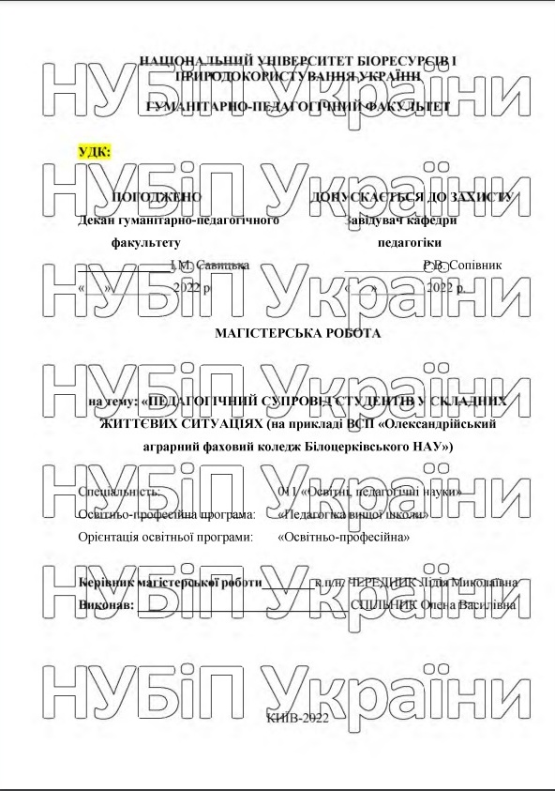

ЛИСТ-ПОГОДЖЕННЯ

ДО ПОЛОЖЕННЯ ПРО ІНСТИТУЦІЙНИЙ РЕПОЗИТАРІЙ

КВАЛІФІКАЦІЙНИХ РОБІТ НАЦІОНАЛЬНОГО УНІВЕРСИТЕТУ БІОРЕСУРСІВ І ПРИРОДОКОРИСТУВАННЯ УКРАЇНИ

Проректор з науково-педагогічної роботи В. Шинкарук

Начальник юридичного відділу А. Бова

Заступник начальника навчального відділу

з магістерських програм О. Колеснікова

Керівник інформаційно-обчислювального центру В. Теплюк

Директор наукової бібліотеки Т. Кіщак